

**Комбинированный экспресс-тест к CDV + CPV Ab - иммунохроматографический тест для качественного определения вируса собачьей чумы (CDV Ab) и собачьего Парвовируса Ab в сыворотке или плазме крови**

**Принцип проведения теста**

Комбинированный экспресс-тест CDV + CPV Ab основан на многослойном иммунохроматографическом анализе бокового потока. Испытательное устройство имеет испытательное окно. Испытательное окно имеет невидимую «Т» (тестовую) зону и «С» (контрольную) зону. Когда образец помещается в пробоотборное отверстие на устройстве, жидкость растекается по бокам на поверхности тест-полоски. Если при этом в образце имеется достаточно антител собачьей чумы или антител CDV + CPV Ab, то появляется видимая «Т» полоса. «С» полоса должна всегда появляться после помещения образца в устройство, показывая достоверный результат. Тем самым, устройство может точно показывать наличие антител собачьей чумы или собачьего парвовируса в образце.

Интерпретация результатов 15-20 минут

**ВНИМАНИЕ! РЕЗУЛЬТАТ ЧЕРЕЗ ЧАС И БОЛЕЕ ЯВЛЯЕТСЯ НЕДЕЙСТВИТЕЛЬНЫМ!**

**Инструкция**

**1.     НАЗНАЧЕНИЕ**

Экспресс-тест к CDV + CPV Ab - иммунохроматографический тест для качественного определения вируса собачьей чумы (CDV Ab) и Собачьему Парвовирусу Ab в сыворотке или плазме крови

**Время анализа:**15 - 20 мин.

**Образец:**Сыворотка или плазма крови

**2.     ПРИНЦИП АНАЛИЗА**

Комбинированный экспресс-тест CDV Ab + CPV Ab основан на многослойном иммунохроматографическом анализе бокового потока. Испытательное устройство имеет испытательное окно. Испытательное окно имеет невидимую «Т» (тестовую) зону и «С» (контрольную) зону. Когда образец помещается в пробоотборное отверстие на устройстве, жидкость растекается по бокам на поверхности тест-полоски. Если при этом в образце имеется достаточно антител собачьей чумы или антител собачьего парвовируса, то появляется видимая «Т» полоса. «С» полоса должна всегда появляться после помещения образца в устройство, показывая достоверный результат. Тем самым, устройство может точно показывать наличие антител собачьей чумы или собачьего парвовируса в образце.

**3.     СОСТАВ НАБОРА**

-      10 × пакетов из фольги, в каждом пакете содержится одна кассета, одна пипетка и влагопоглотитель

-      Капельница с буфером объемом 4МЛ

-      Руководство по использованию



**ВНИМАНИЕ! Вы можете ознакомиться с видео инструкцией перейдя по QR коду или ввести ссылку**

**www.ed-vet.com/video/**

**4.     ПРОЦЕДУРА ИСПЫТАНИЯ**

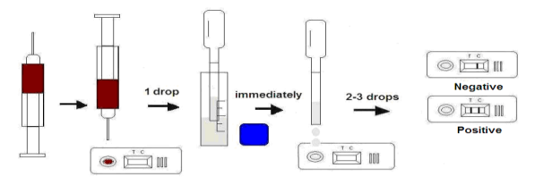

**CDV Ab:**

* Возьмите образец плазмы или сыворотки крови.
* Достаньте кассету из пакета и положите ее горизонтально.
* Капните 1 каплю образца и немедленно добавьте 2-3 капли буферного раствора в пробоотборное отверстие «S».
* Оцените результат через 15-20 минут.

**CPV Ab:**

* Возьмите образец плазмы или сыворотки крови.
* Достаньте кассету из пакета и положите ее горизонтально.
* Капните 1 каплю образца и немедленно добавьте 2-3 капли буферного раствора в пробоотборное отверстие «S».
* Оцените результат через 15-20 минут.

-     Оцените результат в течение 15-20 минут.

**5.     ОЦЕНКА РЕЗУЛЬТАТОВ**

**Положительный**: Наличие обеих окрашенных полос «C» и «T», независимо от того, «Т» полоса чистая или смазанная.

**Отрицательный:**Появляется только полоса «C».

**Недействительный:** В зоне «С» не появляется окрашенная полоса, независимо от того, появляется ли «Т» окрашенная полоса.

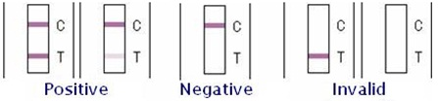

**6.     ХРАНЕНИЕ**

Тест-набор можно хранить при комнатной температуре.

Срок хранения тестового набора указан на упаковке.

НЕ ЗАМОРАЖИВАТЬ.

**Не хранить тест-набор под** прямыми лучами солнца.

**7.     МЕРЫ ПРЕДОСТОРОЖНОСТИ**

-       Для достижения лучших результатов, пожалуйста, строго соблюдайте данные инструкции.

-       До начала анализа все реагенты должны иметь комнатную температуру.

-       Вынимайте тест-кассету непосредственно перед применением.

-       Не используйте повторно тест-набор.

-       Не используйте тест-набор после истечения его срока годности, указанного на пакете.

-       Компоненты набора прошли качественный контроль в качестве стандартной единицы партии. Не смешивайте компоненты из разных лотов.